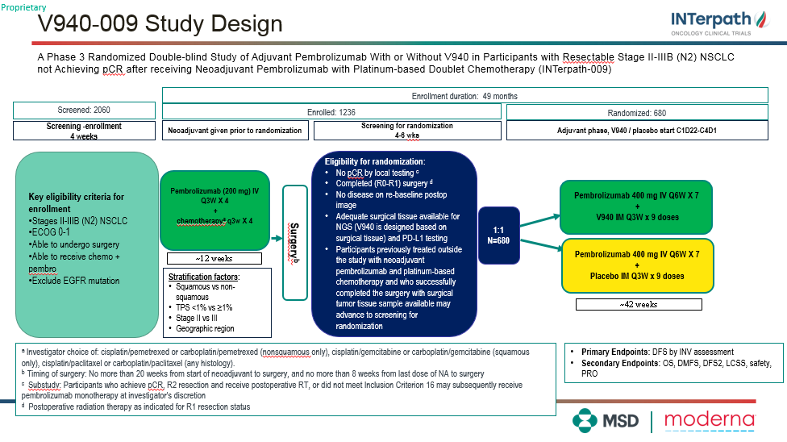

V940-009重點篩選納入條件
1.病理學證實確診患有NSCLC，期別是可切除的第II、IIIA或IIIB（N2）期，且"先前未經治療"（在指定的前導性治療和手術後納入的受試者除外）
5.確認沒影表皮生長因子受體（EGFR）突變（文件紀錄證實沒有腫瘤活化型EGFR突變[例如：DEL19或L858R]）
重點篩選排除條件 (鱗狀細胞癌患者不需)
1.診斷為小細胞肺癌（SCLC），或者是混合型腫瘤而存在小細胞成分等
2.有報告的文件紀錄顯示具有間變性淋巴瘤激（ALK）基因重組
14.有間質性肺病之病史

手術部分期別都要求:Surgery must be a lobectomy, bilobectomy, pneumonectomy, sleeve lobectomy, sleeve
pneumonectomy, or chest wall resection with any of the previously listed resections. Please note that wedge resection or segmentectomy is NOT permitted.

